**LAS TIC COMO HERRAMIENTAS DE EVALUACIÓN DE CONTENIDOS CURRICULARES PARA LOS INSTITUTOS SUPERIORES TÉCNICOS Y TECNOLÓGICOS**

Cristian Alberto Rodríguez Wong

Magister en Tecnología e Innovación educativa, Docente Investigador Universidad de Guayaquil, Guayaquil, Ecuador. [cristian.rodriguezw@ug.edu.ec](mailto:cristian.rodriguezw@ug.edu.ec) https://orcid.org/0000-0003-2974-7514

Marcelo Ludgardo Proaño Cobos

Magister en Educación Superior, Docente Investigador Universidad de Guayaquil, Guayaquil, Ecuador. [marcelo.proanoc@ug.edu.ec](mailto:marcelo.proanoc@ug.edu.ec) https://orcid.org/0000-0003-0535-795X

María José Albán Guijarro

Especialista en medicina legal, Docente Investigador Universidad de Guayaquil, Guayaquil, Ecuador. [maria.albang@ug.edu.ec](mailto:maria.albang@ug.edu.ec) https://orcid.org/0000-0003-0741-9958

Rosa Esther Segarra Mendoza

Magister en Psicopedagogía, Docente Investigador Universidad de Guayaquil, Guayaquil, Ecuador. [rosa.segarram@ug.edu.ec](mailto:rosa.segarram@ug.edu.ec) https://orcid.org/0000-0001-6102-0388

**Resumen**

La evaluación a menudo se ve como un producto, combinado con las calificaciones otorgadas a los estudiantes; sin embargo, el concepto de evaluación hace referencia a un proceso continuo que es esencial en la enseñanza y el aprendizaje. A lo largo de la historia se han desarrollado diferentes técnicas y estrategias en función de los criterios de evaluación y los objetivos a alcanzar en la actualidad tras la pandemia presentada por el COVID-19, donde las TIC han sido una herramienta esencial para las instituciones educativas. A pesar del clima de desconfianza reinante creado por el uso de las herramientas TIC los institutos superiores sobre todo en la carrera de Tecnología en Ensamblaje y Mantenimiento de Equipos de Cómputo donde se han visto obligados a su uso como método de enseñanza y evaluación de los contenidos curriculares en respuesta a las necesidades de la comunidad educativa. Por tanto, este estudio se realizó con métodos tipo documental descriptivo de campo aplicado y como instrumento se utilizó la técnica de la encuesta, teniendo como población a 22 docentes pertenecientes al Instituto Tecnológico Superior Juan Bautista Aguirre, esta se efectuó con propósito de conocer el pensar de los docentes sobre el uso de TIC para evaluar los contenidos curriculares. Finalmente, se plantea una propuesta con base a las herramientas TIC que pueden utilizar los docentes que imparten en la carrera de TEMEC para las evaluaciones de las unidades curriculares alineándose en los criterios funcionales de evaluación formativa y sumativa.

**Palabras clave:**

____________

TIC; Evaluación; Contenido Curricular; Instituto; Covid-19.

**TIC as tools for evaluating curricular content for Higher Technical and Technological Institutes**

**Abstract**

Assessment is often seen as a product, combined with the grades given to students; however, the concept of assessment refers to a continuous process that is essential in teaching and learning. Throughout history, different techniques and strategies have been developed based on the evaluation criteria and the objectives to be achieved today after the pandemic presented by COVID-19, where ICTs have been an essential tool for educational institutions. Despite the prevailing climate of mistrust created by the use of ICT tools, higher institutes, especially in the career of Technology in Assembly and Maintenance of Computer Equipment, where they have been forced to use it as a method of teaching and evaluating the contents. curricula in response to the needs of the educational community. Therefore, this study was carried out with descriptive documentary methods of applied field and as an instrument the survey technique was used, having as a population 22 teachers belonging to the Juan Bautista Aguirre Higher Technological Institute, this was carried out with the purpose of knowing the thinking of teachers on the use of ICT to assess curricular content. Finally, a proposal is proposed based on the ICT tools that teachers who teach in the TEMEC career can use for the evaluations of the curricular units, aligning themselves with the functional criteria of formative and summative evaluation.

**Keywords**

**________________**

TIC; Evaluation; Curriculum Content; Institute; Covid-19.

Recibido 2 junio 2022 – Aceptado 09 noviembre 2022

1. **Introducción**

El mundo está cambiando dentro y fuera de las instituciones de educación superior, y el compromiso social es romper con los modelos tradicionales de enseñanza. Se trata de establecer en la percepción de los estudiantes y de la sociedad en su conjunto que el uso de las TIC como herramienta de enseñanza debe ser un proceso renovable para que cada día se observen nuevos desarrollos en el desarrollo de las TIC. En cuanto a la relación entre el uso de las TIC como herramienta didáctica y el aprendizaje de los estudiantes, Peñaherrera (2021) realizó un estudio donde se propuso evaluar el proyecto Medusa a través de Integrar el uso de las TIC en las aulas, en lo curricular (contenidos, métodos y evaluaciones) y las profesiones docentes (formas de trabajo y colaboración) para identificar, describir y analizar los cambios e innovaciones resultantes entre los docentes. Desde esta última perspectiva, cabe señalar cuán importante o probable es estudiar la relación entre el uso de las TIC como herramienta didáctica y el aprendizaje de los estudiantes en instituciones de educación superior. Parte del uso de las TIC se adquiere casi de forma natural, o por necesidad social, simplemente porque está inmerso en el desarrollo social.

La situación provocada por el COVID-19 afecta todos los aspectos de la vida de las personas: social, psicológico, laboral y educativo, por mencionar algunos y ante la certeza de que la formación de ciudadanos hoy en día requiere que los sistemas educativos, escuelas e Institutos Superiores que incorporen recursos tecnológicos al proceso de enseñanza, la integración de las Tecnologías de Información y Comunicación (TIC) la educación en la actualidad es un tema trascendental desde múltiples perspectivas y en todos los niveles educativos (Luz, 2018). Por lo tanto, los esfuerzos y múltiples estrategias para dotar a las escuelas de estas tecnologías son importantes para que la mayoría de los estudiantes las tengan lo antes posible y puedan utilizarlas para un ejercicio crítico de ciudadanía en primer lugar.

Entre las razones que sustentan tales elecciones y decisiones se suelen esgrimir argumentos relacionados con las exigencias de una nueva sociedad que se percibe basada en una cultura digital; la sociedad se define, entre muchas otras cosas, por la relevancia de la información y el conocimiento, así como por digital y el papel de las tecnologías interconectadas como, o que puedan jugar, como herramientas para la construcción social del conocimiento (Cobo, 2016).

También se discuten las características y cualidades del diseño de materiales digitales en el proceso de enseñanza y aprendizaje, incluso la pertinencia y calidad de las prácticas educativas diseñadas cuando las TIC ingresan a las aulas, la formación docente requerida para facilitar dichas prácticas y la gestión de los centros educativos podemos llamar su capital tecnológico digital.

Es más, la evaluación del uso efectivo de las TIC en las instituciones ha sido discutida y cada vez más rigurosa. Es decir, tras muchos esfuerzos de los centros sociales y educativos nacionales por incorporar las TIC en las escuelas e institutos superiore es fundamental, desde el ámbito psicoeducativo preocupa la necesidad de comprender la capacidad de transformar y mejorar la educación a través de las TIC, siempre desde la base de propósito y el uso efectivo de estas tecnologías en circunstancias específicas (Benítez, 2019).

Por tanto, en la sociedad del conocimiento en la cual somos participes, se ha hecho patente la necesidad de educar y aprender sobre situaciones de la vida real; el desarrollo de habilidades y su puesta en práctica implica un proceso de progreso en busca de la mejora. Según González (2021), el término evaluación se menciona por primera vez en la Ley General de Educación de 1970, desde entonces, ha evolucionado mucho junto con el concepto de educación. En el pasado, la educación se consideraba una forma de acumulación de conocimientos, sin embargo, en la actualidad, este concepto se ha extendido al desarrollo personal y la adquisición de conocimientos, estrategias y valores dentro de la sociedad.

La palabra prueba es una gran limitación en lo que respecta al concepto de evaluación. Como menciona Piaget (1973), los exámenes no son objetivos, en primer lugar, porque son aleatorios y, además, porque dependen más de la memoria que de la capacidad del alumno. De esta manera el examen se convierte en una herramienta esencial para el docente ya que es su forma de reconocer el aprendizaje que ha logrado obtener el alumno, mientras que para el alumno genera mucho estrés y dificulta dentro del proceso de enseñanza.

Por otro lado, Galarza (2021) identificó que el proceso de adquisición de conocimientos requiere de un sistema de evaluación que pueda retroalimentar los conocimientos, habilidades y resultados del trabajo de los estudiantes. Dado que, de esta manera, los docentes buscan mejoras para el desempeño educativo de los alumnos, para esto, se requieren criterios específicos para determinar el resultado esperado y cumplir con los criterios establecidos. Además, va acompañado de una revisión del trabajo que realizan, y si bien es muy común señalar errores, fortalezas y áreas de mejora para los mismos.

La introducción de las TIC en los institutos superiores suponen un cambio en el enfoque de la educación del siglo XXI, estas herramientas han supuesto una revolución en la enseñanza tanto para alumnos como para docentes, que han tenido que adaptar sus métodos de enseñanza y aprendizaje al nuevo entorno educativo, por tanto, hay muchas formas de incorporar las TIC en el aula, pero la más importante es usar las herramientas tecnológicas para lograr los objetivos educativos que desea obtener, y no al revés (Viera, 2020).

Para lograr que el docente cumpla con su función de ser un guía, un asesor, un generador del conocimiento, se necesita que esté actualizado no solo en su campo sino en distintos, por otra parte, la mayoría de las carreras tecnológicas impartidas por diferentes docentes en entidades educativas superiores necesitan de la TIC, tal es el caso de la carrera de Tecnología en Ensamblaje y Mantenimiento de Equipos de Cómputo la cual se basa en el campo mantenimiento y reparación de equipos de cómputo con buen liderazgo, compromiso social y ambiental, sólidos conocimientos científicos y tecnológicos en mantenimiento y reparación de equipos de cómputo, instalación y configuración de redes de área local y administración de centros de cómputo.

Sin embargo, en esta carrera tecnológica surgen comúnmente problemas debido a la falta de una herramienta tecnológica para realizar evaluaciones del contenido curricular en los estudiantes de la carrera de TEMEC del Instituto Tecnológico Juan Bautista Aguirre, dado que el docente al no realizar evaluaciones no logra descubrir si el alumno en realidad ha aprendido o asimilado con plena exactitud los temas vistos con anterioridad o si presentan problemas de deficiencias, debilidades, carencias, errores y lagunas con respecto al mantenimiento de las computadoras o si se mantiene el aprendizaje del alumno, además del aprendizaje con referencia a los nuevos temas que estén vinculados a temas control, uso, mantenimiento, restauración de equipos de cómputos se vea limitado y presente serias dificultades e impida que el alumno no progrese en el aprendizaje y corra inmensas posibilidades de que se estanque y se vea afectado al final del año escolar, todo esto acompañado de falta de implementación de herramientas tecnológicas.

Para estos nativos digitales, las TIC se convierten en un canal de comunicación, información y evaluación, abriendo la puerta a un aprendizaje abierto y estimulante, aumentando su participación en el aula. Por tanto, las herramientas TIC para la evaluación permiten conocer de forma inmediata lo que los alumnos están consiguiendo en el proceso de aprendizaje y detectar problemas de aprendizaje “en tiempo real”, es decir, tomar decisiones que les permitan superarlos en el momento en que se presentan.

En base a los planteamientos anteriores, este estudio investigativo presenta los tipos de evaluación de contenidos curriculares, además de evaluación y las TIC y un análisis comparativo de los recursos TIC ante el cambio rotundo debido al COVID-19. La elección de este tema se deriva tanto del protagonismo que ocupan la evaluación del contenido curricular y las TIC como herramienta esencial en el ámbito educativo, además de las inquietudes del profesorado en su desarrollo, siendo como objeto de estudio la carrera de Tecnología en Ensamblaje y Mantenimiento de Equipos de Cómputo del Instituto Tecnológico Superior Juan Bautista Aguirre.

Tipos de evaluación

Las evaluaciones se pueden categorizar de varias maneras, dependiendo de los criterios utilizados, por tanto, Arias (s.d) las organiza de acuerdo con los siguientes criterios:

Tabla 1

*Tipos de Evaluación*

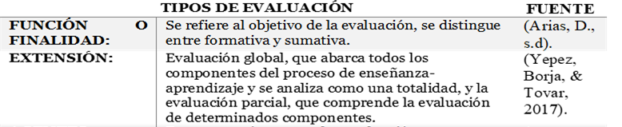

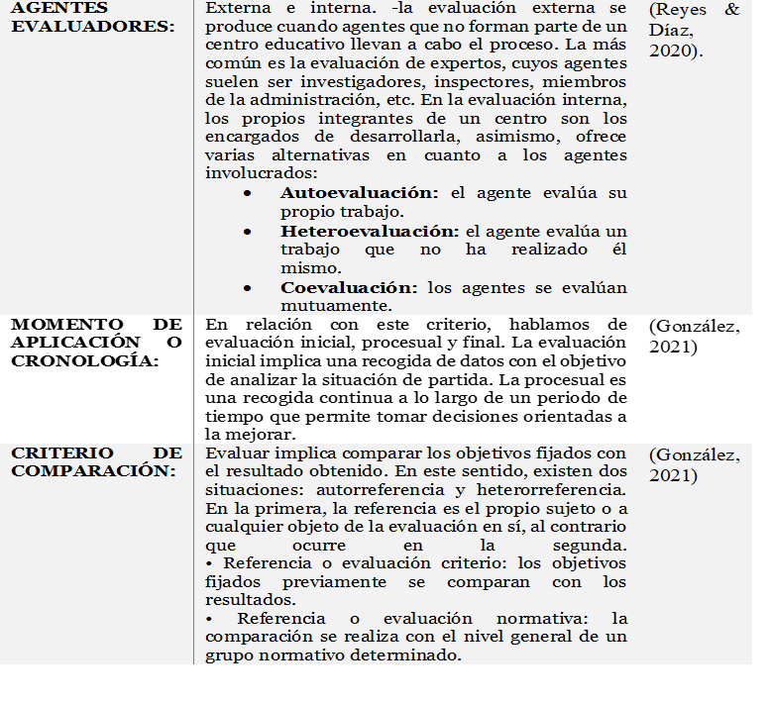

Elaborado por los Autores

Mientras en esta clasificación, García y otros (2020) determinan dimensiones de transparencia, objeto y convergencia:

**Figura 1**

*Dimensiones de transparencia, objeto y convergencia*

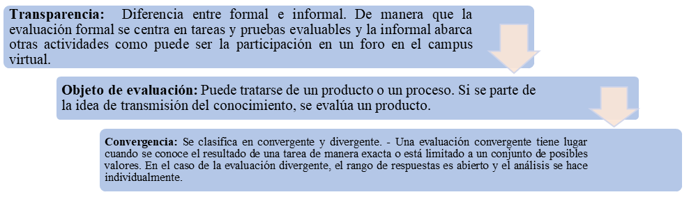

Elaborado por los Autores

La evaluación y las TIC

Hoy en día, la tecnología tiene un gran impacto en casi todas las áreas de nuestra vida diaria, las tecnologías se caracterizan por un rápido desarrollo y cambio: cada vez desarrollan más capacidades, aplicaciones y actualizaciones, más interactividad, se vuelven más complejas y están diseñadas para propósitos muy diversos. Este autor también señala que lo cierto es que también debemos ser conscientes de las limitaciones que existen, la brecha digital que se produce entre personas con accesos y capacidades TIC muy diferentes. Sin embargo, a pesar de estos obstáculos, la integración de las TIC en la educación ha tenido efectos tan transformadores e innovadores que su uso se considera una habilidad imprescindible para las nuevas generaciones (Martínez, 2015).

Chinchin y Jair (2021) argumentan que el entorno virtual de enseñanza o EVEA surge del uso masivo de internet y su poder como herramienta para la difusión del conocimiento. Estos entornos proporcionan herramientas útiles para la gestión, distribución y procesamiento de materiales y recursos con fines educativos. Las TIC posibilitan un proceso de aprendizaje continuo, dinámico e indivisible que se consolida como herramienta en los escenarios educativos. De esta forma, las barreras de espacio y tiempo desaparecen y surgen nuevas oportunidades, dando como resultado nuevas formas de colaboración, comunicación y entornos de aprendizaje con tiempos y ritmos alternos (Hernández, y otros, 2019).

En este sentido, Martínez (2015) coincide en que las TIC también abren nuevos espacios para el desarrollo de la educación. Su uso se encuentra especialmente en la educación superior y para modernizar el campo de la educación a distancia. Así, el término “educación a distancia” hace referencia a una forma en la que estudiantes y docentes se separan espacialmente, y en ocasiones, el tiempo y los procesos educativos se desarrollan a través de un sistema de gestión de aprendizaje (LMS) o Learning Management System, contenido e Internet. Estas formas incluyen la educación virtual, la educación en línea, el aprendizaje electrónico y el aprendizaje basado en la web.

Según Yurcic (2022) menciona que cuando se abordan conjuntamente los conceptos de TIC y evaluación, se tiende a pensar en desarrollar pruebas, exámenes u otras pruebas que traten de medir la retención de conocimientos, en lugar de aplicar dichos conocimientos a problemas prácticos. Por su parte, con la presencial la originalidad y autoría de las obras y ensayos también se impugnan en mayor medida que los ensayos. Por otra parte, Gonzales (2021) aclara que surgieron neologismos con diferentes matices en cuanto a la evaluación y las TIC. Este es el caso estas son Computer Assisted Assessment y Computer Based Assessment:

Tabla 2

*Matices*

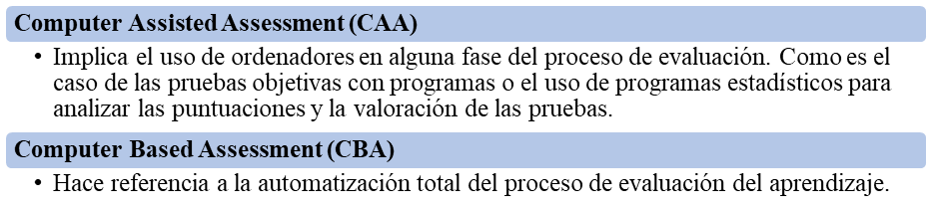

Elaborado por los Autores

Según Perurena y otros (2020) mencionan que ambos modelos de evaluación buscan optimizar la aplicación, corrección y análisis de resultados (individual y colectivo) del examen. En el caso del Comunicación Aumentativa y Alternativa (CAA), las evaluaciones pueden seguir dos procedimientos: o el examen se administra en papel y se corrige automáticamente usando papel de lectura óptica (Optical Mark Reader, OMR), o las preguntas del examen se entregan en papel y se responden en una computadora para que La identificación, interpretación y análisis se realizaron mediante diferentes programas informáticos.

Gonzales (2021) también señaló que, en algunos entornos de aprendizaje, la evaluación se centra únicamente en las pruebas. Sin embargo, si se considera el constructivismo y sus derivados, el aprendizaje va más allá, incluyendo la recopilación de información para evaluar diferentes áreas del conocimiento. Además, aspectos como las características y niveles del curso y los objetivos del programa educativo también deben ser considerados a la hora de recopilar información para su posterior evaluación.

Análisis comparativo de los recursos TIC para la evaluación

Arias (s.d) expresa que existen dificultades al momento de diseñar evaluaciones, considerando premisas previas sobre tipos o modelos de evaluación. Primero, porque muchas veces queda relegado al contexto en el proceso de diseño instruccional, y segundo, porque es un modelo en línea, y porque presenta nuevos desafíos que se suman a los existentes, por lo que una evaluación debe ser completa, confiable y debe estar acuerdo a su función.

Este mismo autor, brinda una descripción de cómo debe ser el proceso de diseño de evaluación:

Tabla 3

*Proceso del Diseño de Evaluación*

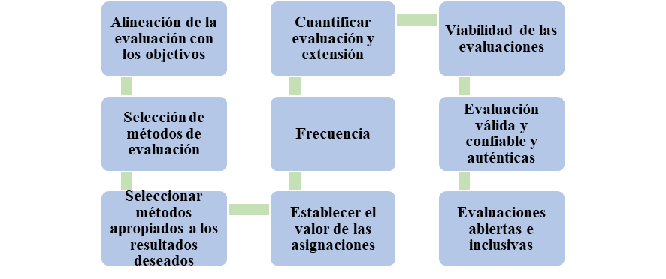

Elaborado por los Autores

Arias destaca que la mayoría de estas técnicas de evaluación también se pueden realizar en entornos convencionales, destacando la posibilidad de transferir las estrategias y herramientas de evaluación utilizadas. Mismas que pueden traducirse en el aprovechamiento de los beneficios de la tecnología facilitadas por el uso de las TIC, por tanto, en continuidad se muestra un análisis comparativo de los recursos de TIC para evaluación:

Tabla 4

*Análisis comparativo*



Elaborado por los Autores

1. **Metodología**

Este estudio es de tipo documental descriptivo, de campo aplicado, utilizando como unidad de análisis a docentes de nivel superior de la carrera de Tecnología Superior en Ensamblaje y Mantenimiento de Equipos de Cómputo (TEMEC) del Instituto Superior Tecnológico Juan Bautista Aguirre y como población se identificó a 22 docentes. Por tanto, para la implementación de la herramienta de recolección de información se aplicó un muestreo no probabilístico por conveniencia, resultando una muestra de 22.

Como instrumento o técnica de recolección de información se seleccionó la encuesta la cual está dirigida a los docentes de la carrera de TEMEC del Instituto Tecnológico Superior Juan Bautista Aguirre con el objetivo de identificar la importancia de la TIC como herramienta esencial de evaluación de contenidos curriculares en los alumnos, dado que la evaluación es útil tanto para los docentes como para los alumnos, ante circunstancias como fue la pandemia provocada por el virus SarsCov-2019, pero que inciden significativamente en la modalidad desde la misma concepción de la carrera. Finalmente, la encuesta se realizará a través de Google Forms, que envía un enlace

https://docs.google.com/forms/d/e/1FAIpQLSfYVD-WKl9XjN_6TyVnOmtG51zBQ6_Uy7Ajy1YcrqsPRCdTAw/viewform

a los docentes a través de correo electrónico y redes sociales.

1. **Resultados y discusión**

Tabla 5



¿Usted presento problemas en proceso de enseñanza-aprendizaje ante la pandemia presentada debido al virus Covid-19?

Interpretación:

Las instituciones educativas presentaron inconvenientes en el proceso de enseñanza aprendizaje tras la pandemia presentada, debido al confinamiento que determino el estado ecuatoriano para evitar la propagación del virus, ante estas todas instituciones de educación superior tuvieron que adaptar a sus colaboradores y estudiantes a un nuevo método de enseñanza y aprendizaje, a través de medios que permitieran trabajar en conjunto. Por tanto, la encuesta realizada determina que el 59 % de los docentes están De acuerdo y el 41 % Muy de acuerdo en que se presentaron inconvenientes en el proceso de enseñanza-aprendizaje, por tanto, todo tuvo un cambio extremo en la educación.

Tabla 6



Elaborado por los Autores

¿Qué herramientas utilizo para el proceso de enseñanza y aprendizaje ante las circunstancias que se presentaron tras la pandemia?

Interpretación:

Los recursos que utilizaron los docentes del Instituto Tecnológico Superior Juan Bautista Aguirre fueron las Tecnologías de Información y Comunicación (86%) y el 14 % uso recursos didácticos como medios de enseñanza; La pandemia género que las instituciones educativas superiores tuvieran que implementar esencialmente y a profundidad métodos digitales para poder brindar los contenidos curriculares a los alumnos en modalidad online.

Tabla 7



Elaborado por los Autores

¿Considera importante utilizar herramientas Tecnológicas de Informacion y Comunicación para evaluar el aprendizaje de los alumnos?

Interpretación:

Es importante destacar que las TIC es una herramienta esencial en la actualidad dado a que a través de esta se puede lograr enseñar y evaluar a los estudiantes, de tal forma que el docente puede conocer a través de la evaluación el déficit del alumnado ante lo impartido en clases y medir el nivel de aprendizaje de este mismo. Los resultados de la encuesta son los siguientes el 100 % de los docentes está Muy de acuerdo en que es importante utilizar las TIC para evaluación general de los alumnos.

Tabla 8



Elaborado por los Autores

¿Tiene conocimiento del proceso de evaluación y tipos de evaluaciones que puedes realizar para medir el desempeño y aprendizaje de los alumnos?

Interpretación:

La encuesta determino que el 50 % de los encuestados tiene un conocimiento neutral al respecto del proceso de evaluación y los tipos de evaluación que existen, mientras el 27 % considera que de acuerdo, determinando que tiene un poco de conocimiento de lo mencionado, no obstante, el 23 % está en desacuerdo, lo que permite concluir que la mayoría no tiene un conocimiento esencial u fundamental de los tipos de evaluación que puede realizar a través de las TIC para medir el desempeño y aprendizaje del estudiante.

Tabla 9



Elaborado por los Autores

¿En la carrera TEMEC en la que imparte usted como docente considera que las TIC son una herramienta esencial para evaluar los contenidos curriculares impartidos en los estudiantes?

Interpretación:

Como análisis de la encuesta se determina que las Tecnologías de Información y Comunicación son una herramienta de vital importancia en la evaluación curricular de los estudiantes de la carrera de TEMEC dado que el 55 % es de muy de acuerdo con lo planteado, y el 45 % de acuerdo, concluyendo que las TIC son relevantes en el ámbito educativo.

Discusión

La aplicación de las TIC a la evaluación de los contenidos curriculares de la carrera de tecnología superior en TEMEC ofrece la posibilidad de comprender inmediatamente los resultados e identificar problemas durante el proceso de enseñanza. Por lo tanto, como se mencionó Arias (s.d) anteriormente, al explicar los tipos de evaluación, el propósito de desarrollar este proceso es obtener una percepción global de los conocimientos previos del alumno, es decir, comprender el estado del aprendizaje de los alumnos de TEMEC, además de apoyar el proceso evaluación formativa y medir el aprendizaje declarado en el grado de adquisición de las evaluaciones sumativas sobre temas del mantenimiento, control e instalación de equipos de cómputo, Arias expreso que hay dificultades al momento de diseñar evaluaciones, por tanto, se debe considerar en este estudio recursos o modelos TIC para evaluación. La encuesta evidencio que el 86 % de los docentes de la carrera de TEMEC utilizaron las TIC como herramienta para el proceso de enseñanza y aprendizaje debido a las distintas circunstancias que surgieron tras la pandemia, lo cual hace relación a lo que menciona Hernández y otros (2019) que las TIC ofrecen la posibilidad de proceso de aprendizaje continuo, dinámico e indivisible sirviendo como herramienta esencial en los escenarios educativos ante cualquier situación global. El 50 % de los docentes tienen un conocimiento neutral del proceso de evaluación curricular, por tanto, los autores Freire y otros (2021) determinan que el proceso evaluación curricular debe comenzar por considerar es el objetivo a alcanzar, entonces después el alumno debe ser capaz de obtener los niveles de competencia.

Tabla 10

*Objetivos*

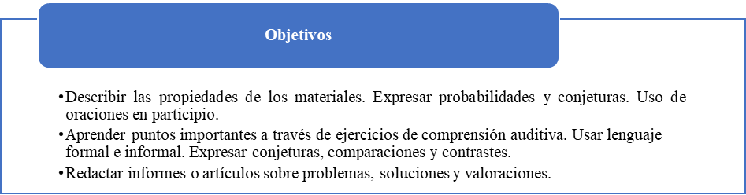

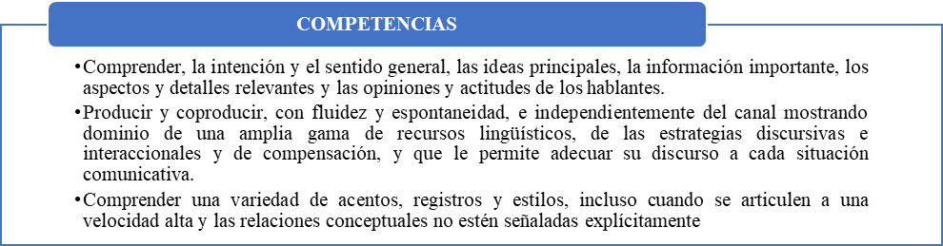

Elaborado por los Autores

Así mismo, para saber cómo propuesta qué herramienta tecnológica se va a utilizar, nos basaremos las determinaciones del autor Arias con un tipo de evaluación y se considerara el cuadro comparativo que se realizó anteriormente sobre estas herramientas y de esta forma se seleccionó la más idónea en función a las necesidades pedagógicas de la carrera de TEMEC.

Evaluación formativa

A la hora de realizar evaluaciones formativas, puedes optar por desarrollarlas en una única plataforma, lo que te permite diseñar diferentes tipos de cuestionarios. Por lo tanto, en esta propuesta, la elección de la plataforma se plantea en base a las características de los ejercicios a desarrollar en la carrera de Tecnología en Ensamblaje y Mantenimiento de Equipos de Cómputo.

Por tanto, como herramienta de evaluación se seleccionó Google Forms, dado que esta herramienta tecnológica es muy útil, permitirá gamificar a partir de cuestionarios. Con este objetivo en mente, se diseñará un cuestionario sobre el tema de ensamblar y configurar un equipo de cómputo pertenecientes a la primera lección de esta unidad (https://docs.google.com/forms/d/e/1FAIpQLSfBX19HhXBe2Der8zbWkinQni_eXVM6vyd_PAo-wuDuTkyGSQ/viewform?usp=sf_link), esta herramienta permitirá realizar evaluaciones a los alumnos de la carrera TEMEC, para de tal forma poder lograr ver resultados positivos o negativos sobre el aprendizaje de cada una de las unidades curriculares de la carrera, con estos cuestionarios además de evaluar se pretende motivar a los alumnos a través de actividades entretenidas.

Google Forms permitirá a los docentes que imparten en la carrera de TEMEC personalizar el proceso, dado que tiene distintas posibilidades para efectuar el aprendizaje cooperativo o poder elaborar un cuestionario. Esta herramienta tecnológica permitirá descargar los resultados (tras efectuar la actividad de evaluación) directamente al libro de Excel, siendo buena alternativa para los docentes. También, estos pueden crear diversas secciones, de forma que los alumnos pueden seguir distintos itinerarios en base a sus respuestas y, en consecuencia, le brinda al alumno la opción de avanzar a su ritmo, a través de los resultados obtenidos, los alumnos pueden ser responsables de su propio aprendizaje y así fortalecer sus conocimientos a través de la reflexión.

Evaluación sumativa

Mientras que para la evaluación sumativa se plantean dos recursos TIC que podrían considerarse, dado que, en la finalización de la unidad, es de necesidad realizar una evaluación a los alumnos y tener un comprobante de los conocimientos adquiridos. Por lo cual, en este sentido, sería útil una plataforma como Plickers (www.plickers.com) la cual permitirá evaluar de una forma segura, debido a que el código de las tarjetas es personalizado.

Finalmente, la última tarea de la unidad es escribir un ensayo o reporte. Las rúbricas también son una guía de mucha utilidad para los alumnos, dado que les permiten saber los objetivos a lograr en cada actividad, en este caso, hemos elegido la rúbrica para hacer el texto, que se elabora con CoRubric (https://corubric.com/index.php). Estas herramientas TIC son esenciales para la evaluación del docente y estudiante, por tanto, sirven para medir la enseñanza y aprendizaje, para poder mejorar y aprender.

1. **Conclusiones**

Este estudio permitió profundizar y comprender la relevancia de este proceso y su perfeccionamiento en el campo docente. En este sentido, la evaluación es útil tanto para docentes como para los alumnos, porque el proceso de enseñanza puede mejorarse desde dos perspectivas. Por un lado, los alumnos son conscientes de su propio aprendizaje y, por otro lado, los profesores comprueban la eficacia de sus estrategias, métodos de enseñanza y hacen los ajustes necesarios, vale la pena mencionar la importancia de las funciones de evaluación (formativa y sumativa), ya que las evaluaciones tienen como objetivo verificar el logro de ciertos objetivos. Por lo tanto, al diseñar una evaluación, estas dos funciones deben abordarse y adaptarse a las necesidades del entorno y del individuo.

Gracias a la investigación sobre las herramientas TIC, se puede estar seguro de que su uso es razonable y lógico en el contexto del aprendizaje orientado al mundo real, a pesar de las reticencias tras la pandemia presentada por el virus COVID-19. Asimismo, la utilidad de las TIC no solo se ha puesto de manifiesto en escenarios de educación a distancia, como en el contexto de una pandemia, sino que también son una herramienta especial en el aula, ya que ofrecen la posibilidad de cambiar los modelos tradicionales de enseñanza, con una dirección más adecuada a una realidad en constante cambio impulsada por la tecnología. Es claro que la adaptabilidad es un factor muy relevante en la educación, por lo tanto, para la evolución y mejora de los procesos de enseñanza y aprendizaje se debe disponer de las TIC. Además, esta adaptabilidad requerirá el desarrollo de nuevos recursos para superar las dificultades que plantean las nuevas herramientas, como los sistemas de seguimiento electrónico que aseguran la calidad de las evaluaciones.

En definitiva, los elementos metodológicos y pedagógicos de este trabajo resultan atractivos y permiten profundizar en el estudio de la evaluación del contenido curricular de la carrera de TEMEC en el marco del proceso de enseñanza. Asimismo, precisamente porque también se enfoca en las herramientas TIC, que se caracterizan por cambios y evolución cada vez más acelerados, es correcto sugerir que nuevas herramientas, recursos tecnológicos, soluciones a problemas pueden surgir en un corto período de tiempo tal como aparece en el presente trabajo, por lo que dará lugar a futuras investigaciones, tal vez en una tesis doctoral. Finalmente, si bien la implementación de la propuesta sería muy interesante dado que esta se efectuó de acuerdo a los tipos de evaluaciones y al cuadro comparativo, considerando los objetivos y competencias de cada evaluación, por tanto, la propuesta sí se encuadra en el contenido de la investigación donde se determinar las evaluaciones formativas y sumativas a aplicar a través de las TIC.

**Referencias**

Arias, D. (s.d). La evaluación educativa: conceptos, funciones y tipos.

Benítez, L. (2019). Efectos sobre el rendimiento académico en estudiantes de secundaria según el uso de las TIC.

Chinchin, G., & Jair, E. (2021). Diseño de un EVEA para el aprendizaje en la asignatura de Informática en el alumnado de décimo de educación general básica de la Unidad Educativa Pedro Pablo Borja N° 1 en el año lectivo 2021-2022 . (Bachelor's thesis, Quito: UCE).

Cobo, C. (2016). La Innovación Pendiente.: Reflexiones (y Provocaciones) sobre educación, tecnología y conocimiento. Penguin Random House.

Freire, E., González, J., & López, J. (2021). La evaluación por competencias. Universidad y Sociedad.

Galarza, F. (2021). Evaluación formativa: revisión sistemática, conceptos, autorregulación y educación en línea. Maestro y Sociedad.

García, F., Corell, A., Abella, V., & Grande, M. (2020). La evaluación online en la educación superior en tiempos de la COVID-19. . Education in the Knowledge Society.

González, A. (2021). Las TIC como herramienta de evaluación.

Hernández, R., Sánchez, I., Zarate, J., Medina, D., Loli, T., & Arévalo, G. (2019). Tecnología de información y comunicación (TIC) y su práctica en la evaluación educativa. Propósitos y Representaciones. Obtenido de https://doi.org/10.20511/pyr2019.v7n2.328

Luz, C. (2018). Educación y tecnología: estrategias didácticas para la integración de las TIC. Editorial UNED.

Martínez, N. (2015). Aprendizaje y evaluación con TIC: en estado del arte.

Peñaherrera, M. (2021). Evaluación de un programa de fortalecimiento del aprendizaje basado en el uso de las TIC en el contexto ecuatoriano. Revista Iberoamericana de Evaluación Educativa.

Perurena, N., Llorente, D., Gómez, C., Vila, M., Hernández, E., Piñeiro, I., & Arregui, M. (2020). Metodologías y herramientas inclusivas en contextos educativos .

Piaget, J. (1973). A dónde va la educación. Unesdoc Biblioteca Digital. Obtenido de https://unesdoc.unesco.org/ark:/48223/pf0000006133_spa

Reyes, C., & Díaz, A. (2020). ¿ Quiénes deben ser los agentes evaluadores del TFG?. . Educación XX1: revista de la Facultad de Educación.

Viera, D. (2020). ¿ Cómo influyen las TIC hoy en la educación?.

Yepez, Á., Borja, L., & Tovar, G. (2017). La evaluación de los aprendizajes y su influencia en la calidad del proceso de enseñanza aprendizaje en el contexto universitario. Opuntia Brava, 215-224.

Yurcic, M. (2022). La evaluación por competencias: un análisis desde las trayectorias docentes.